**AAMS全员考核管理系统使用手册**

一、 管理员 2

1项目督办 2

1.1项目管理 2

1.2项目评分 3

2考勤管理 4

2.1考勤管理 4

3通知管理 5

3.1通告管理 5

3.2我的通告 6

二、 总经理 6

1项目督办 6

1.1项目管理 6

2考勤管理 6

1.1考勤管理 6

3通知管理 7

3.1通告管理 7

3.2我的通告 8

三、分管领导 8

1项目督办 8

1.1项目管理 8

1.2待办任务 9

2考勤管理 10

2.1考勤管理 10

3通知管理 10

3.1通告管理 10

3.2我的通告 11

四、 普通员工 12

1项目督办 12

1.1项目管理 12

2考勤管理 12

2.1考勤管理 12

3通知管理 12

3.1通告管理 12

3.2我的通告 13

五、 考勤管理人 13

1、考勤管理 13

# 管理员

## 1项目督办

### 1.1项目管理

1.1.1点击菜单栏项目督办->项目管理

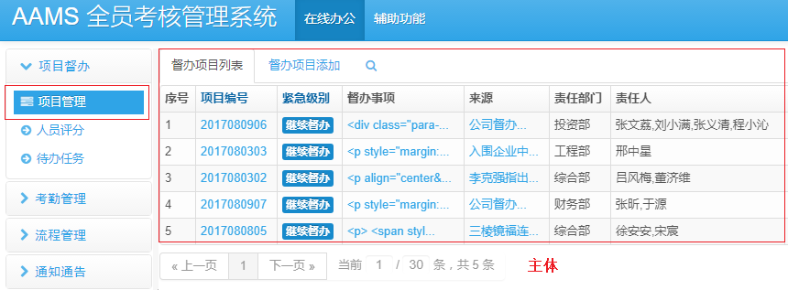

项目类型分为三种：

1. 集团督办 由管理角色在会上进行维护
2. 公司督办 由部门长提交，由管理角色在会上进行维护
3. 个人督办 由个人提交，部门长审批，会上维护评分

操作权限是（以部门长角色举例）：

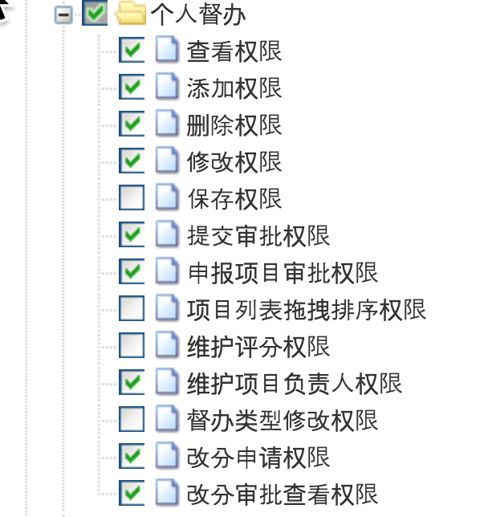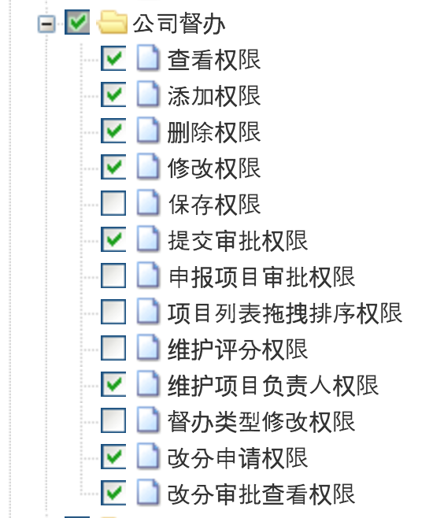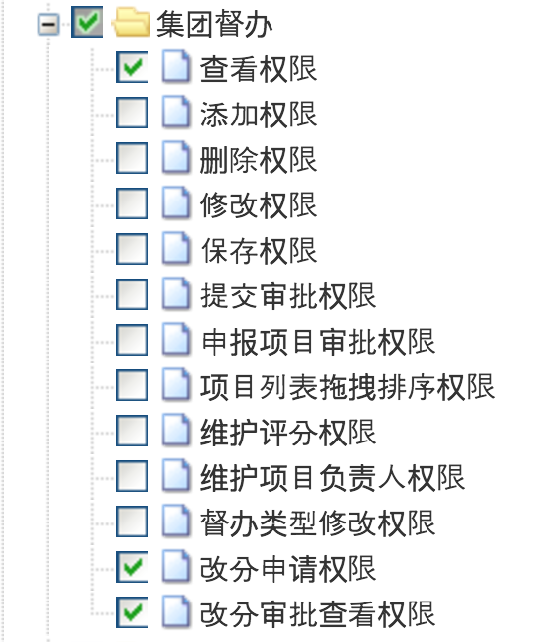

数据权限是：

1. 普通角色：仅可以管理项目负责人涉及自己账号的督办项目
2. 部门长角色：可以管理本部门下的人员的督办项目
3. 分管领导角色：可以管理分管的所有部门下的人员的督办项目
4. 单位负责人角色：可以管理本单位所有数据
5. admin管理员角色：所有数据，无限制

1.1.2 督办项目列表功能说明：

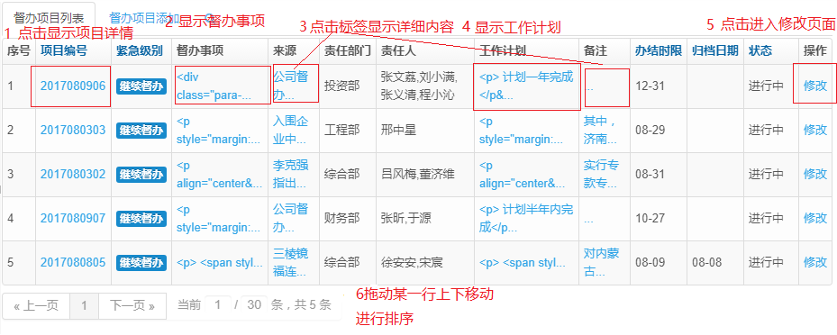

1.1.3新增督办项目界面：

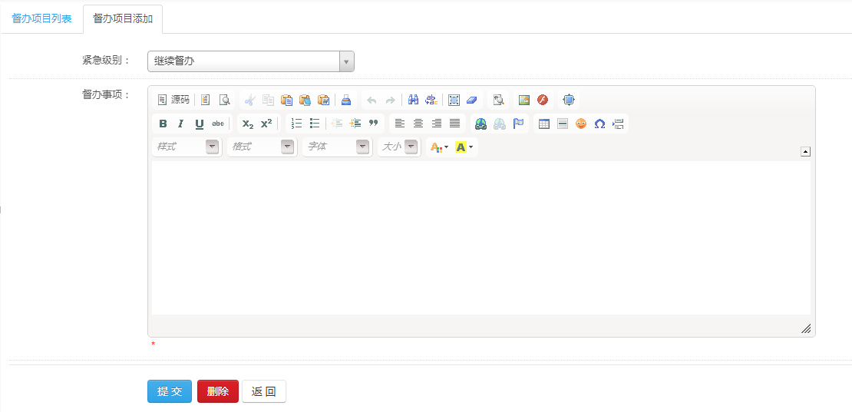

### 1.2项目评分

1.2.1点击项目督办->项目评分

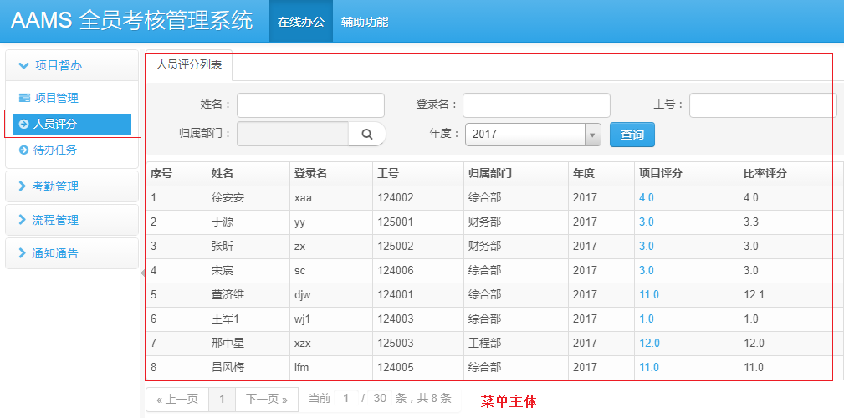

1.2.2人员评分列表，管理员拥有查看所有人评分以及修改的权限，项目评分由角色负责的项目组成，✓由管理员添加在角色管理中添加，不同角色设置不同的评分比率，比如管理角色（部门长、分管领导、单位负责人）的评分比率比较高，例如：1.1，1.2，1.3。

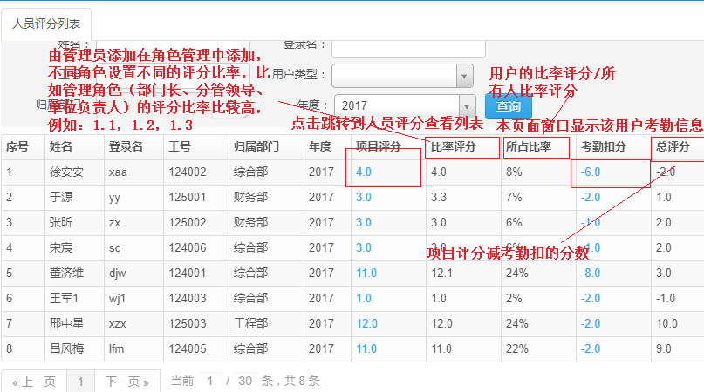

## 2考勤管理

2.1考勤管理

管理员拥有查看所有角色考勤以及管理考勤的权限

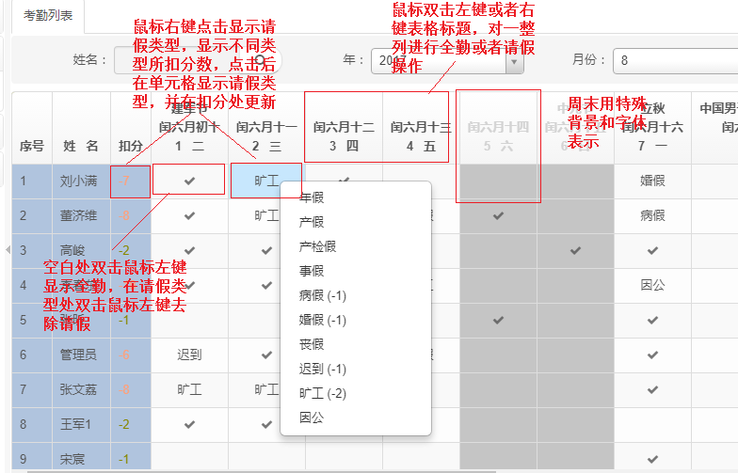

左键双击表格标题栏可以批量全勤操作，右键表格标题可以批量设置请假类型

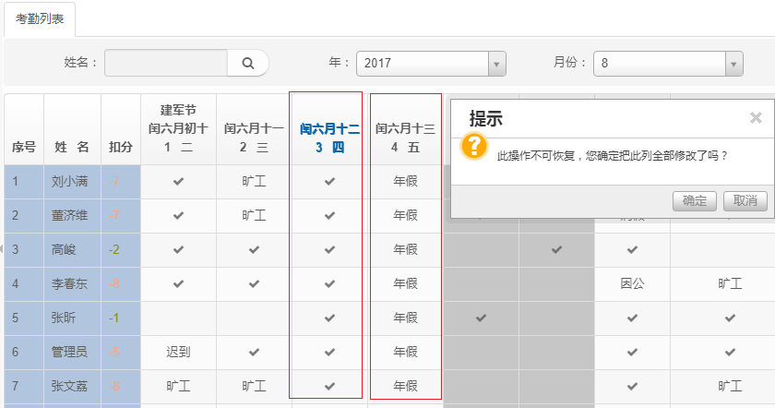

## 3通知管理

**3.1通告管理**

点击通告管理可以添加新的通告

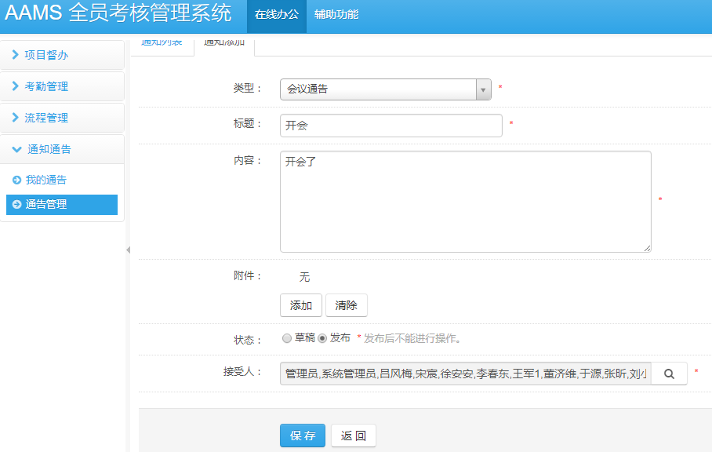

**3.2我的通告**

在我的通告里可以查看其他角色发送给本角色的通告

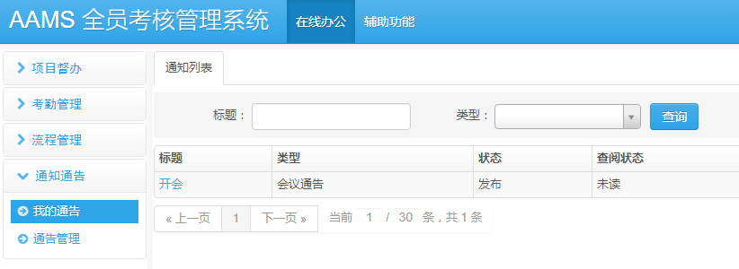

1. 总经理

1项目督办

1.1项目管理

1.1.1点击菜单栏项目督办->项目管理

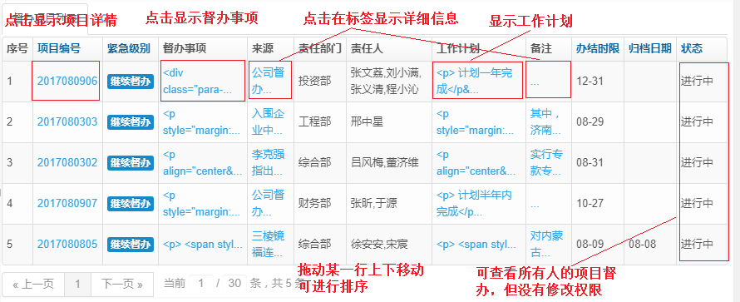

## 2考勤管理

**1.1考勤管理**

总经理可以查看所有人的考勤信息，但不能编辑

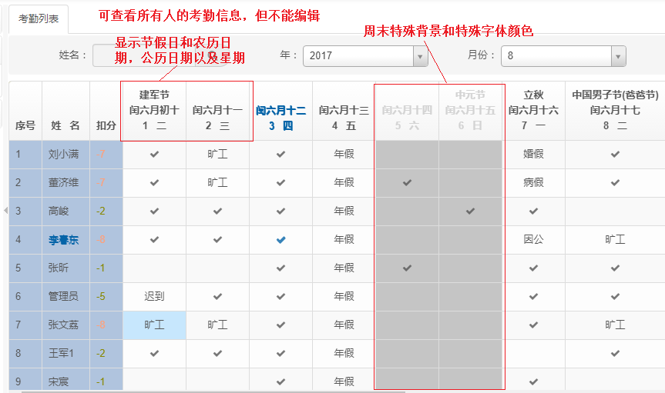

## 3通知管理

**3.1通告管理**

点击通告管理可以添加新的通告



**3.2我的通告**

在我的通告里可以查看其他角色发送给本角色的通告



三、分管领导

## 1项目督办

### 1.1项目管理

1.1.1点击菜单栏项目督办->项目管理

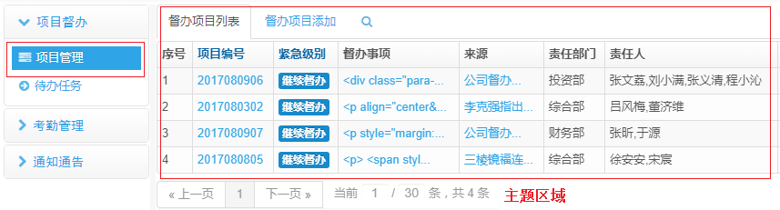

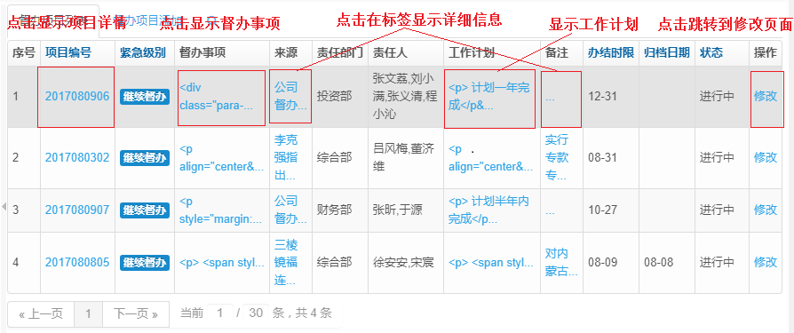

1.1.2点击督办项目添加可以添加督办项目



### 1.2待办任务

显示需要本角色处理的任务，点击任务办理可以办理任务

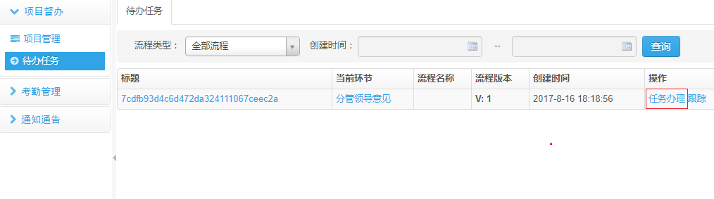

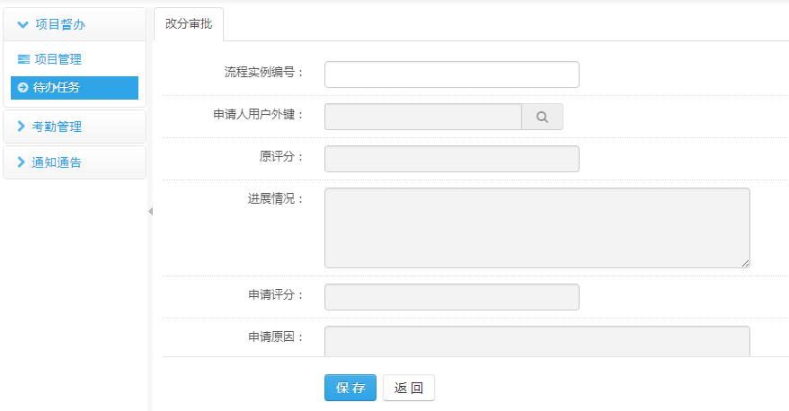

## 2考勤管理

**2.1考勤管理**

分管领导可以查看所在部门及以下的角色的考勤信息，但不能进行编辑

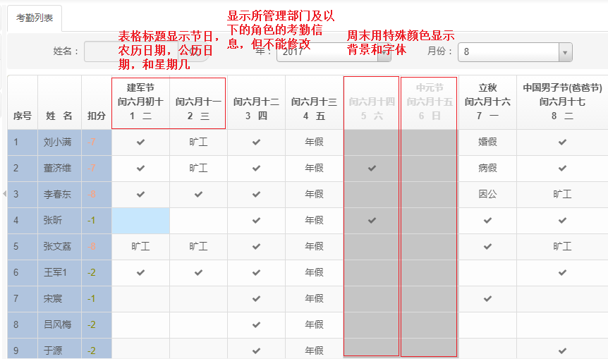

## 3通知管理

**3.1通告管理**

点击通告管理可以添加新的通告



**3.2我的通告**

在我的通告里可以查看其他角色发送给本角色的通告



# 普通员工

## 1项目督办

### 1.1 集团督办

1.1.1点击菜单栏项目督办->集团督办

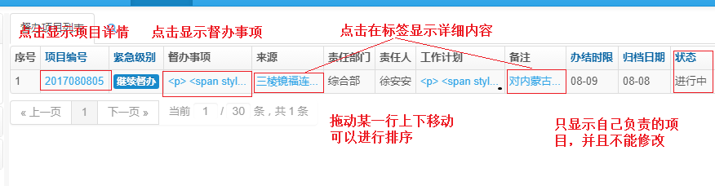

### 1.2 公司督办

1.1.1点击菜单栏项目督办->公司督办



### 1.3 个人督办

1.1.1点击菜单栏项目督办->个人督办



## 2考勤管理

**2.1考勤管理**

普通用户只能查看自己的考勤信息并且不能修改

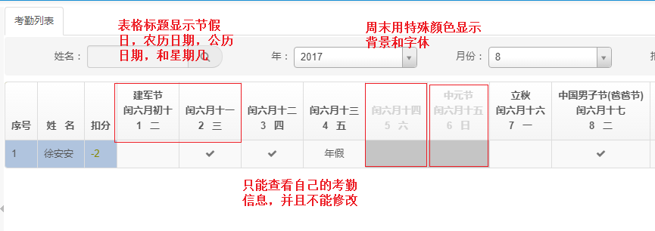

## 3通知管理

**3.1通告管理**

点击通告管理可以添加新的通告



**3.2我的通告**

在我的通告里可以查看其他角色发送给本角色的通告



# 考勤管理人

## 1、考勤管理

考勤管理人除了原来用户的角色权限之外，还有查看和修改所有考勤的权限

考勤管理菜单



对一整列进行考勤或者请假操作

